Grafana Loki And Promtail
Apa itu grafana loki ?
Grafana Loki adalah sebuah sistem untuk mengumpulkan, menyimpan, dan mengquery log yang dikembangkan oleh tim di Grafana Labs. Ini adalah bagian dari ekosistem Grafana yang bertujuan untuk menyediakan solusi untuk mengelola log secara efisien dengan skala yang besar.
Apa itu promtail ?
Promtail adalah agen pengumpul log open-source yang dikembangkan oleh tim di Grafana Labs. Promtail dirancang khusus untuk mengumpulkan log dari berbagai sumber dan mengirimkannya ke Grafana Loki atau alat lainnya untuk penyimpanan, analisis, dan visualisasi log.

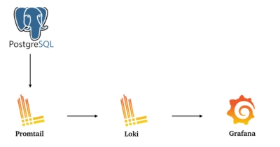

Cara installasi grafana loki
- Download and Install Loki Binary
$ cd /usr/local/bin (pindah direktory)
$ sudo curl -O -L https://github.com/grafana/loki/releases/download/v2.9.1/loki-linux-amd64.zip (isntall file loki)
$ sudo unzip "loki-linux-amd64.zip" (ekstrak file)

- And allow execute permission on the Loki binary
$ chmod a+x "loki-linux-amd64"

- Create the Loki config
$ sudo nano config-loki.yml

- And add this text
auth_enabled: false

server:
http_listen_port: 3100
grpc_listen_port: 9096

common:
path_prefix: /tmp/loki
storage:
filesystem:
chunks_directory: /tmp/loki/chunks
rules_directory: /tmp/loki/rules
replication_factor: 1
ring:
kvstore:
store: inmemory

schema_config:
configs:
- from: 2020-10-24
store: boltdb-shipper
object_store: filesystem
schema: v11
index:
prefix: index_
period: 24h

ruler:
alertmanager_url: http://localhost:9093

- Configure Loki to run as a service
$ sudo useradd --system loki

- Create a file called loki.service
$ sudo nano /etc/systemd/system/loki.service

- Add the script and save :
[Unit]
Description=Loki service
After=network.target

[Service]
Type=simple
User=loki
ExecStart=/usr/local/bin/loki-linux-amd64 -config.file /usr/local/bin/config-loki.yml

[Install]
WantedBy=multi-user.target

- Now start and check the service is running.
$ sudo service loki start
$ sudo service loki status

- If you ever need to stop the new Loki service, then type
$ sudo service loki stop
$ sudo service loki status

Cara installasi promtail
- Download and Install Promtail Binary
$ cd /usr/local/bin (pindah direktory)
$ sudo curl -O -L https://github.com/grafana/loki/releases/download/v2.9.1/promtail-linux-amd64.zip (install file)
$ unzip "promtail-linux-amd64.zip" (ekstrak file)

- And allow the execute permission on the Promtail binary
$ sudo chmod a+x "promtail-linux-amd64"

- Create the Promtail config
$ sudo nano config-promtail.yml

- And add this script :
server:
http_listen_port: 9080
grpc_listen_port: 0

positions:
filename: /tmp/positions.yaml

clients:
- url: http://192.168.9.16:3100/loki/api/v1/push

scrape_configs:
- job_name: postgres
static_configs:
- targets:
- localhost
labels:
job: postgres
__path__: /var/lib/postgresql/14/main/log/*log

- job_name: syslog
syslog:
listen_address: 192.168.9.10:6514
idle_timeout: 12h
use_incoming_timestamp: true
labels:
job: syslog
relabel_configs:
- source_labels: ["__syslog_message_hostname"]
target_label: host_name
- source_labels: ["__syslog_message_severity"]
target_label: level

- Configure Promtail as a Service
$ sudo useradd --system promtail

- Create a file called promtail.service
$ sudo nano /etc/systemd/system/promtail.service

- And add this script
[Unit]
Description=Promtail service
After=network.target

[Service]
Type=simple
User=promtail
ExecStart=/usr/local/bin/promtail-linux-amd64 -config.file /usr/local/bin/config-promtail.yml

[Install]
WantedBy=multi-user.target

- Now start and check the service is running0020
$ sudo service promtail start
$ sudo service promtail status

- Add the user promtail to the adm group
$ sudo usermod -a -G adm promtail

- Verify that the user is now in the adm group
$ id promtail

- Restart Promtail and check status
$ sudo service promtail restart
$ sudo service promtail status

Konfigurasi promtail untuk mendapatkan log postgresql
- Add the `promtail` user to the `postgres` group
$ sudo usermod -a -G postgres promtail

- Set directory permissions to `rwxr-x—`
Masuk ke postgres : $ sudo su – postgres

- Lalu
$ chmod -R 750 /var/lib/postgresql/14/main/log/*.log

- Buka Website Promtail dengan ip:port/targets (192.168.9.10:9080/targets)
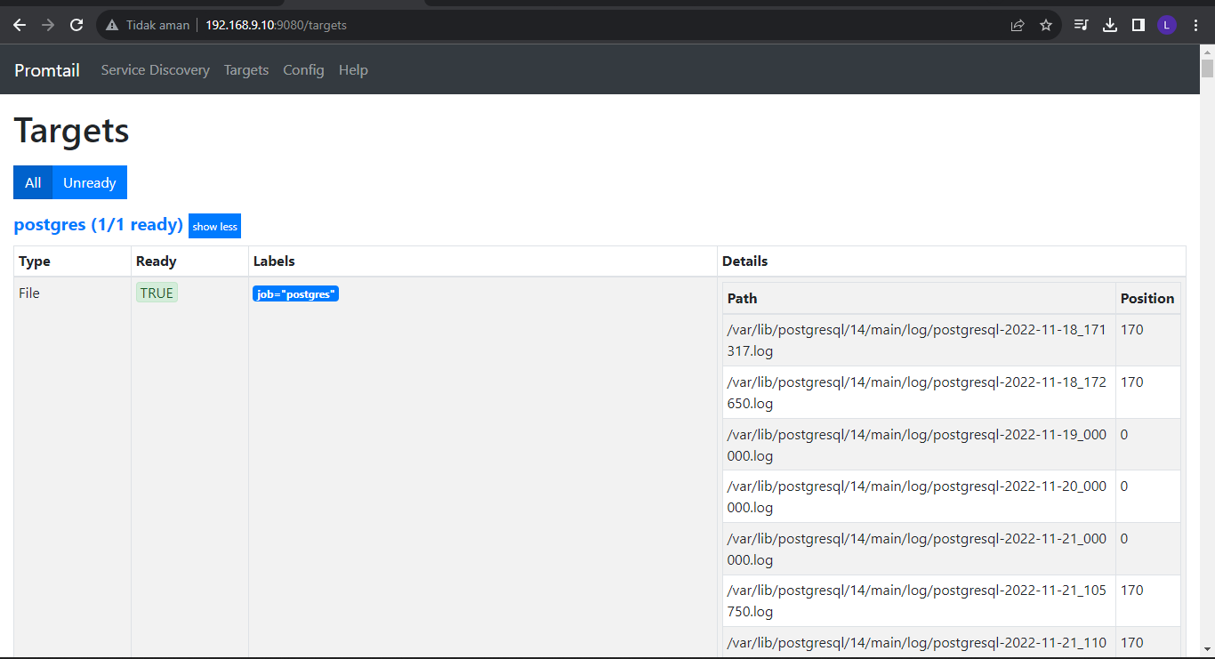
Pastikan dia bisa mengumpulkan semua log postgresql

To set up a Loki data source in Grafana, you can follow these steps:
- Buka Grafana dengan Alamat ip : port
- Masuk ke instans Grafana Anda.
- Di Grafana, buka Konfigurasi > Sumber Data melalui ikon roda gigi di sebelah kiri
Sidebar.
- Klik besar + Tambahkan sumber data tombol.
- Pilih Loki dari daftar.
- Di kolom URL http, masukkan alamat server Loki Anda (192.168.9.16:3100).
- Untuk melihat log, klik Jelajahi di bilah sisi, pilih sumber data Loki di
dropdown kiri atas, lalu pilih aliran log menggunakan label Log
kancing.
Grafana Dashboard
- Tambahkan dashboard baru dan pilih option import dashboard
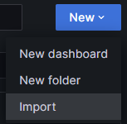
- Lalu pilih upload JSON dengan file ini
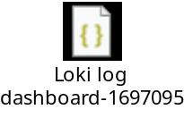
- Jika sudah seperti ini 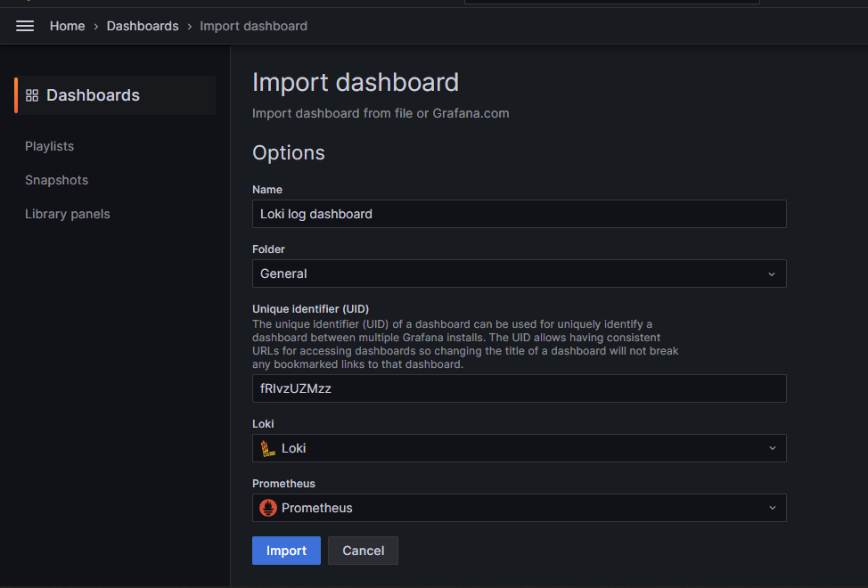
Pastikan data source Loki dan Prometheus adalah Prometheus
- Klik import lalu akan muncul tampilan seperti ini 